Учебно-исследовательская работа
«Физика и Победа»

Автор: Зайцев Никита
обучающийся 8 класса,
МОУ «Ерышовская СОШ
Ртищевского района
Саратовской области»,
филиал с. Малиновка
Руководитель:
Матюшкина Ольга Викторовна,
учитель физики

Содержание

Введение ……………………………………………………………………… 3
Основная часть ………………………………………………………………
Глава 1. Великая Отечественная война – «война моторов»…………….4
Глава 2. Оружие Победы, созданное во время войны ……………………5
2.1. «Нам разум дал стальные руки-крылья»…………………….…………..5
2.2. «Броня крепка и танки наши быстры»……………………………….......7
2.3. «Выходила на берег «Катюша»»…………………………………………9
Заключение ………………………………………………………………….. 11
Литература……………………………………………………………………12
Приложения…………………………………………………………………..13

Введение
Всё дальше в прошлое уходит война… Но в память о тех, кому мир обязан великой Победой, люди должны вспоминать эти трагические события.
Какой вклад в Победу внесла физика?
Физика – одна из наук на основе, которой базируется техника. Во время войны роль науки в развёртывании военного производства была огромна, что позволило не только выстоять в войне, но и победить.
Тему «Физика и Победа» я выбрал по нескольким причинам:
- увлекался раскрасками военной техники,
- приходилось решать задачи о танках, пушках, самолётах на уроках физики,
- приближение знаменательной даты – 70-летие Победы.
Два последних пункта достаточно актуальны, чтобы узнать о вкладе науки физики в дело Победы.
Цель работы:
Знакомство с историей изобретений военной техники.
Задачи:
- Знакомство с техникой времён Великой Отечественной войны.
- Определить возможности использования данного материала в школьной жизни.
Методы исследования:
Социологический опрос, поиск и сбор информации, анализ, обработка.
Практическая значимость: по материалам моего исследования был проведён цикл школьных мероприятий «Оружие Победы» для 1-4 классов нашей школы и пройдёт марафон решения задач «Физика и Победа» среди 5-7 классов.
Задачи на основе технических характеристик оружия могут быть использованы в дальнейшем на уроках физики и математики. А подготовленные презентации – для проведения внеурочных мероприятий.
Глава 1. Великая Отечественная война – «война моторов»
Выражение «современная война - это война моторов» появилось еще во времена первой мировой войны, как только на поля сражений вышли боевые машины и автомобили. Справедливость этой формулировки полностью подтвердила вторая мировая война: танкам и авиации принадлежало решающее значение во всех крупных сражениях, а автомобилям - в передвижении войск, доставке оружия и боеприпасов.
Великая Отечественная война была не только на фронтах, это было и противоборство мыслей, сражение советских и немецких конструкторов, создававших новое оружие. «Все для фронта, все для победы!» – эти слова стали девизом миллионов: солдат и рабочих, колхозников и инженеров.
«Я не вижу моего врага – немца-конструктора, который сидит над своими чертежами … Но, не видя его, я воюю с ним… Я знаю, чтобы не придумал немец, я обязан придумать лучше. Я собираю свою волю и фантазию, …все мои знания и опыт, чтоб в день, когда два новых самолёта – наш и вражеский столкнулись в военном небе, наш оказался победителем». Эти слова, принадлежащие авиаконструктору С.А.Лавочкину я услышал, посмотрев видеоролик «Истребитель ЛА-5. Сделано в СССР »
Социологический опрос, проведённый в нашей школе, показал, что ребята понимают значение науки в развитии военной техники. На вопрос «Какое вооружение Великой Отечественной войны вы знаете?» чаще всего назывались танки и самолёты. Известным оружием оказалась реактивная установка «Катюша». Но историю создания вооружения почти никто не знал. (Приложение 1. Опрос.)
Таким образом и определились три направления моего исследования: самолёты, танки и «Катюша».

Глава 2. Оружие Победы, созданное во время войны
2.1. «Нам разум дал стальные руки-крылья»
Мы рождены, чтоб сказку сделать былью,
Преодолеть пространство и простор,
Нам разум дал стальные руки-крылья,
А вместо сердца - пламенный мотор.
(Марш Сталинской авиации.
Музыка: Юлий Хайт, слова: Павел Герман)

За годы войны советские конструкторы разработали модели самолетов, которые по качеству не уступали, а даже превосходили немецкую авиацию.
Я познакомился с материалами о самолётах знаменитых советских конструкторов: Лавочкина С.А., Яковлева А.С., Туполева А.Н., Ильюшина С.В. Из огромного материала Интернета попробовал систематизировать информацию о самолётах по датам ввода в эксплуатацию, техническим характеристикам, интересным фактам и собрать задачи по данной теме. (Приложение 2. Самолёты)
В июле 1942 года С.А.Лавочкин со своей командой создал новый истребитель Ла-5. Быстроходный: максимальная скорость - 551 км/ч. Хорошо вооруженный: боевая нагрузка - до 600 кг различного вооружения. Длина самолёта Ла – 5 равна 8,67 м, размах крыльев - 9,20 м, масса 3380 кг. Дальность полёта – 900 км.
На самолете Ла-5 трижды Герой Советского Союза И. Кожедуб сбил 63 вражеских самолета.
Лавочкину С.А. дважды (1943 г., 1956 г.) присваивалось звание Героя Социалистического Труда, четырежды (1941 г., 1943 г., 1946 г., 1948 г.) присуждалась Сталинская премия, он награждён многими орденами и медалями.
В 1943 г. конструкторское бюро А.С.Яковлева разработало истребитель Як-3 –легкий (2650 кг) и маневренный самолет, модернизированный вариант Як-1, выпускавшийся до войны.
Показателен такой факт: французские лётчики для своего полка «Нормандия - Неман» из всех советских, американских, английских самолётов выбрали именно Як-3. Выбор их был понятен: только за 10 дней октября 1944 года французские летчики на Як-3 сбили 119 немецких машин, не потеряв ни одной своей. Всего же за годы войны ими было уничтожено 184 самолёта противника. " На Як-3 вдвоём можно драться против четверых, а вчетвером – против шестнадцати. На Як-3 мы бьем врага, как хотим”,— писали летчики. 41 самолёт был передан в дар Франции, где они состояли на вооружении до 1947 г. В память о боевых действиях Як-3 демонстрируется в Национальном музее авиации в Ле Бурже.
Як-3 до 1946 года считался лучшим истребителем в мире по своим летно-тактическим данным. (Приложение 2. Самолёты)
Всего в 1944-1946 годах было изготовлено 4848 (4111 во время войны) самолётов Як-3 всех модификаций. Интересно, что 3137 самолётов было выпущено в Саратове на заводе №292 ( бывший завод комбайнов).
С «яками» и Саратовом связана ещё одна история: в 1942 году колхозник из села Степное Саратовской области Ферапонт Головатый, проводив на фронт своих двух сыновей и трех зятьев, передал личные сбережения, вырученные от продажи меда, на строительство самолетов в подарок Сталинградскому фронту. В январе 1943 года в Саратове самолет Як-1 с дарственной надписью на борту: «Летчику Сталинградского фронта Гвардии майору тов. Еремину от колхозника колхоза «Стахановец» тов. Головатова» был торжественно передан майору Борису Еремину, тоже саратовцу. А через два года, когда летный ресурс Як-1 был выработан, Еремин получил Як-3. На нем была уже другая надпись: «От Ферапонта Петровича Головатого 2-й самолет на окончательный разгром врага!». Еремин закончил войну в берлинском небе. Всего он совершил на двух подаренных истребителях 270 боевых вылетов, участвовал в 70 воздушных боях.
Бомбардировщик Ту-2 конструкторского бюро А.Н.Туполева выпускался с 1941 по 1948 г. Ту-2 поднимал 3000 кг бомб и развивал скорость до 547 км/ч на высоте 5400 м. Дальность полета 2020 км. Оборонительное вооружение - три пулемета и две пушки.
Большая бомбовая нагрузка, мощное оборонительное вооружение, надежная бронезащита экипажа, простота пилотирования, общая надежность конструкции высоко ценились лётчиками. За годы войны с 1942 по конец 1945 года было выпущено 1216 самолетов.
Штурмовик Ил-2 – самолёт конструкции Ильюшина С.В. (1942 г.)
За характерную форму самолёт получил прозвище «Горбатый». Ещё его называли «летающим танком» за крепкую броню. Он был рассчитан для полётов на низких высотах, имея основную задачу – уничтожение танков и живой силы врага. Немецкие пилоты за способность переносить повреждения называли Ил-2 «бетонный самолёт» и «цементированный бомбардировщик». Фашистские солдаты наградили самолёт такими прозвищами как «мясник», «мясорубка», «Железный Густав», «чёрная смерть».
С.В.Ильюшин совершенствовал свои модели. И в 1944 г. Ил-2 был модернизирован: более мощный двигатель, усиленное вооружение и ещё более крепкая броня. Ил-10 - штурмовик заключительного периода Великой Отечественной войны. На фронте появился 16 апреля 1945 г. Штурмовики - бомбардировщики Ил-10 внесли значительный вклад в достижении победы, особенно битвы за Берлин.
2.2. «Броня крепка и танки наши быстры»
Броня крепка и танки наши быстры,
И наши люди мужеством полны
В строю стоят советские танкисты,
Своей великой Родины сыны.
(Марш танкистов.
Музыка: Дм. и Дан. Покрасс,
слова: Б. Ласкин)
Танк Т-34 является самым известным советским танком и одним из самых узнаваемых символов Второй мировой войны. Это подтвердили и мои опросы. Мои одноклассники называли именно Т-34. Некоторые вспомнили фильм «Четыре танкиста и собака». А о конструкторах танка не знал никто.
Михаил Ильич Кошкин за свою недолгую творческую жизнь разработал и довел до серийного образца только одну машину. Но какую! По оценкам специалистов танк Т-34 был признан лучшим танком второй мировой войны. Он оказал решающее влияние на всё послевоенное развитие мирового танкостроения. За разработку танка Т-34 М. И. Кошкину посмертно была присуждена Сталинская премия (1942 г.) и присвоено звание Героя Социалистического Труда (1990 г.) .
Танк Т-34 был принят на вооружение 19 декабря 1939 года и выпускалась до конца Великой Отечественной войны. Т-34 сыграл решающую роль в сражениях под Москвой, Сталинградом, на Курской дуге, под Берлином и других боевых операциях.
Масса танка 26,5 т, вооружение: пушка и 2 пулемета, экипаж - 4 человека. Толщина брони корпуса и башни составляла 40-45 мм. Дизельный двигатель мощностью 500 л.с., обеспечивал скорость 50 км/час.
Достоинствами этого танка восхищались и союзники, и враги:
"Их Т-34 был лучшим в мире" (генерал-фельдмаршал Клейст),
"...Наиболее замечательный образец наступательного оружия второй мировой войны" (генерал фон Меллентин), "Этот танк неблагоприятно повлиял на боевой дух германской пехоты" (генерал Блюментритт).
А все истории и легенды, связанные с этой боевой машиной воплотились в польском телевизионном фильме «Четыре танкиста и собака». Премьера фильма состоялась 9 мая 1966 года. В СССР фильм был впервые показан 25 сентября 1968 г. В нашей стране приключения экипажа танка Т-34 с бортовым номером 102 нравились всем, и детям и взрослым. Это я узнал от родителей и бабушки. «Народное» название фильма - «Три поляка, грузин и собака».
Ещё один танк заинтересовал меня своим названием: ИС-2. Аббревиатура ИС означает “Иосиф Сталин”.
В 1943 г под руководством инженеров Ж. Я. Котина, А.И. Благонравова, Н.А. Духова в краткие сроки был создан новый советский тяжелый танк ИС-2. Он был самым мощным и самым бронированным из советских серийных танков периода войны. Его масса 45 т, толщина брони 90-120 мм, скорость 52 км/ч. Танк имел мощное вооружение: пушку и 4 пулемета. Экипаж – 4 человека.
ИС-2 был принят на вооружение бронетанковых войск СССР в 1943 г. Активное участие принимали в боевых действиях 1944 - 1945 гг. ИС-2 активно использовался для штурмовых действий укреплённых городов Европы, таких как Будапешт, Бреслау, Берлин. Первый советский танк, ворвавшийся в Берлин 24 апреля, был ИС-2. Танки ИС-2 обеспечивали огневую поддержку штурма Рейхстага.
Весной 1945 г. 71 танк ИС-2 был передан Войску Польскому, несколько танков получили чехословацкие части.
Модернизированные танки ИС состояли на вооружении нашей страны 50 лет.
Многие ИС-2 стали экспонатами музеев: Бронетанковый музей в Кубинке, музей-панорама «Сталинградская битва» в Волгограде, музей-диорама «Огненная дуга» в Белгороде, музей на Сапун-горе в Севастополе.
Фотографии этих машин можно использовать в качестве иллюстраций к задачам по физике. (Приложение 3. Танки)
2.3. «Выходила на берег «Катюша»»
Расцветали яблони и груши,
Поплыли туманы над рекой.
Выходила на берег Катюша,
На высокий берег на крутой.
(Катюша. Музыка: М.Блантер,
слова: М.Исаковский)
«Катюша» - неофициальное собирательное название боевых машин реактивной артиллерии. Нет единой версии, почему БМ-13 стали именоваться «Катюшами». Существует несколько предположений. Одна из них - по названию ставшей популярной перед войной песни Блантера на слова Исаковского «Катюша». Докладывая в штаб о выполнении боевого задания, связист Сапронов сказал: «Катюша спела на отлично». Значение только что придуманного кодового слова штабе поняли. Так после первого же боевого применения за установкой БМ-13 закрепилось название «Катюша». Немецкие солдаты называли её то «черной смертью», то «адовым пламенем».
Голосок «Катюши» — он для нас отрада,
А для немцев – это замогильный бас.
Как услышат «Катю» - удирают гады
И бросают танки, прибавляют газ… - такие частушки распевали наши бойцы. Для пехоты залп «Катюши» был самой приятной музыкой.
Созданию оружия предшествовала большая работа ученых и конструкторов. Автором проекта «Катюши» был И. Гвай. Изобретатель снаряда М-13 «Катюши» - В. Лужин. Под руководством академика Бармина В.П. было разработано 78 типов пусковых установок, 36 из них принято на вооружение. С июля 1941 г. по декабрь 1944 г. было изготовлено более 10 тысяч пусковых установок и свыше 12 миллионов реактивных снарядов к ним. Установка заряжалась 16 снарядами по 42,5 кг каждый и достигала цели на расстоянии до 8 км. Эта установка сочетала в себе три важных качества: подвижность, мощность и шквальность огня.
Первые выстрелы батарея из семи реактивных минометов произвела 14 июля 1941 г в районе г. Орши. Командовал батареей капитан И. А. Флёров.
«Залп…Донесся рев и скрежет, леденящий кровь. Вверх вырвались клубы дыма, а из него взметнулись вверх сотни краснохвостых ракет. На эшелоны врага, скопившегося на станции, обрушился огненный смерч. Все дрожало как при землетрясении. Рвались вагоны с боеприпасами, бензоцистерны. Через несколько минут железнодорожный узел превратился в море огня…» Так описывает события того времени гвардии сержант Дмитрий Жеребко, награждённый орденом Ленина за спасение «Катюши».
По данным материалам была подготовлена презентация для внеурочного мероприятия «Оружие Победы: ,,Катюша”». Мой рассказ о легендарной установке был дополнен выступлением моего одноклассника Вилкова А. о современном реактивном оружии. Для уроков физики подготовлены карточки с задачами (Приложение 4. «Катюша»)
Заключение
В процессе исследования данной темы я убедился в справедливости слов академика С.И. Вавилова: "Советская техническая физика ... с честью выдержала суровые испытания войны. Следы этой физики всюду: на самолете, танке, на подводной лодке и линкоре, в артиллерии, в руках нашего радиста, дальномерщика, в ухищрениях маскировки…». Роль науки в годы войны была огромна. За научные исследования, способствовавшие укреплению военной и хозяйственной мощи нашей Родины, выполненные в период Великой Отечественной войны, свыше 500 ученых были награждены Государственными премиями.
Изученные материалы были оформлены в виде цикла презентаций «Оружие Победы» («Нам разум дал стальные руки-крылья», «Броня крепка и танки наши быстры», «Выходила на берег «Катюша») для внеурочных мероприятий. Для уроков физики подготовлены иллюстрированные карточки задач. Для самых младших школьников подобраны раскраски on-line о знаменитых военных самолётах, танках и другом стрелковом оружии. (Приложение 5. Рисунки). Проведённое исследование было интересно не только мне, но и моим одноклассникам, которые помогали выбирать иллюстрации, создавать презентации. Данный материал знакомит нас с историей страны, героями фронта и тыла, показывает роль науки в развитии промышленности, позволяет увидеть в обычной физической задаче глубокий смысл.

Литература
(Использованные ресурсы)
- Журналы «Физика в школе» №№ 2.1985 г., 2.2002 г.
- Видеофрагменты:
http://www.youtube.com/watch?v=6meMbVCOfqE http://www.youtube.com/watch?v=8cYosXs2Tjw
http://www.youtube.com/watch?v=98zsfj2rwFU
http://www.youtube.com/watch?v=R1LrHyItR6c
- Интернет-ресурсы:
http://technicamolodezhi.ru/rubriki_tm/avtomobilnyiy_muzey_tm/voyna_motorov
http://technicamolodezhi.ru/rubriki_tm/yak-3/yak-3
http://olymp.as-club.ru/publ/arkhiv_rabot/vosmaja_olimpiada_2010_11_uch_god/26-1-0-279
http://work-engels.ru/archives/20483
http://technicamolodezhi.ru/rubriki_tm/yak-3/yak-3
http://www.opoccuu.com/yak-3.htm
http://www.airaces.ru/plane/tu-2.html
http://avia.pro/blog/il-2
https://ru.wikipedia.org/wiki/%D0%98%D0%BB-2
https://ru.wikipedia.org/wiki/%C8%EB-10
http://gvtm.ru/konstruktor-t-34-m.i.-koshkin
http://1001material.ru/17903.html
https://ru.wikipedia.org/wiki/%D0%98%D0%A1-2
https://ru.wikipedia.org/wiki/%D0%98%D0%A1-2#2

http://www.arms-expo.ru/armament/samples/1889/66676/
http://armor.kiev.ua/Tanks/WWII/IS2/
http://festival.1september.ru/articles/524595/
http://www.altspu.ru/Journal/pedagog/pedagog_8/at2.html

Приложение 1. Опрос.

В опросе принимали участие 18 человек из 4, 5,7 классов
Вопросы | Ответы
Как бы вы оценили вклад физики в дело Победы? | «Большой вклад»- 14  «Отлично»- 3  «Без науки не было бы Победы»- 1
Какое вооружение Великой Отечественной войны вы знаете? | «Самолёты, танки, пушки, корабли»- 7  «Самолёты, танки, «катюши»»- 4  «Самолёты, танки, корабли»- 4  «Самолёты, танки, пушки, корабли и подводные лодки»-3
Какой танк времён Великой Отечественной войны самый известный? | «Т-34»- 4
Каких конструкторов и изобретателей можете назвать? | Конструкторы самолётов:  Яковлев- 3  Туполев- 2
Какие интересные факты об оружии Великой Отечественной войны знаете? | «Немцы очень боялись «катюш»»- 4  «Танки, самолёты и пушки устанавливаются как памятники»- 4  «В Саратове есть выставка военной техники»- 2  «Есть фильмы, например «4 танкиста и собака»» -2

Приложение 2. Самолёты.

Истребитель Ла-5
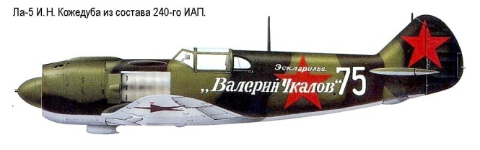  Трижды Герой Советского Союза И. Кожедуб на самолете Ла-5 сбил 63 вражеских самолета!  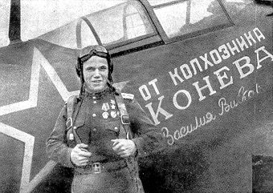 | размах крыльев 9.8 м  длина 8.67 м  площадь крыла 17.5 м²  взлётная масса (снаряжённый) 3380 кг  максимальная скорость 551 км/ч  посадочная скорость 150 км/ч  потолок подъёма 9500 м  дальность полёта 1190 км  мощность двигателя 1380 кВт (1850л.с.)  вооружение 1 пушка 2 пулемёта  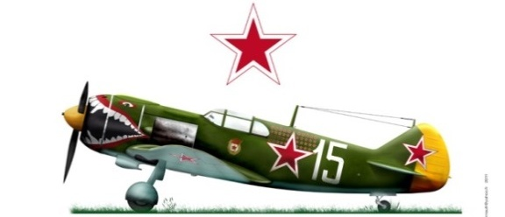
Исходя из технических характеристик машины, попробуйте ответить на следую0щие вопросы:
1. За какое время самолёт пролетал расстояние, равное максимальной дальности полёта?
2. Вычислите силу давления на крыло самолёта при нормальном атмосферном давлении.
3. Какова кинетическая, потенциальная и полная энергия самолёта при заданном потолке и максимальной скорости полёта.
4. Вычислите работу, совершаемую двигателем за время горизонтального полёта.
5. Придумайте своё задание.

Истребитель Як-3
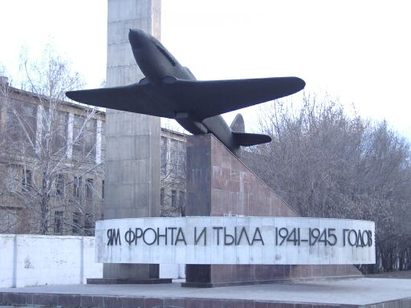  За годы войны в Саратове изготовлено 3137 самолётов Як-1 и Як-3.  Колхозник Головатов Ф.П. из села Степное Саратовской области все свои сбережения отдал на строительство двух самолётов для лётчика-земляка Б.Ерёмина. | размах крыльев 9,20 м  длина 8,49 м  площадь крыла 14,83 м²  взлётная масса (снаряжённый) 2650 кг  максимальная скорость 650 км/ч  потолок подъёма 10700 м  дальность полёта 900 км  мощность двигателя 1214 кВт (1650 л.с)  вооружение 1 пушка 2 пулемёта  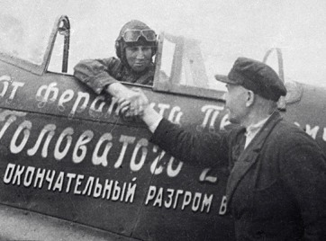
Исходя из технических характеристик машины, попробуйте ответить на следую0щие вопросы:
1. За какое время самолёт пролетал расстояние, равное максимальной дальности полёта?
2. Вычислите силу давления на крыло самолёта при нормальном атмосферном давлении.
3. Какова кинетическая, потенциальная и полная энергия самолёта при заданном потолке и максимальной скорости полёта.
4. Вычислите работу, совершаемую двигателем за время горизонтального полёта.
5. Придумайте своё задание.

Бомбардировщик Ту-2
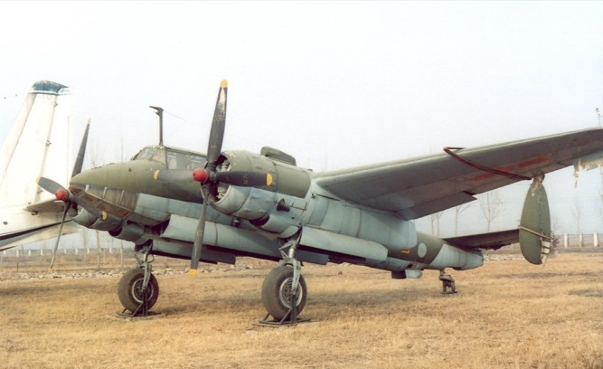 | размах крыльев 18,52 м  длина 13,80 м  площадь крыла 48.8 м²  взлётная масса (снаряжённый) 11600 кг  максимальная скорость 547 км/ч  потолок подъёма 9500 м  дальность полёта 2100 км  мощность двигателя 2*1380 кВт (2*1850 л.с.)  вооружение 2 пушки (по 150 снарядов) 3 пулемёта (по 750 патронов)
Исходя из технических характеристик машины, попробуйте ответить на следую0щие вопросы:
1. За какое время самолёт пролетал расстояние, равное максимальной дальности полёта?
2. Вычислите силу давления на крыло самолёта при нормальном атмосферном давлении.
3. Какова кинетическая, потенциальная и полная энергия самолёта при заданном потолке и максимальной скорости полёта.
4. Вычислите работу, совершаемую двигателем за время горизонтального полёта.
5. Придумайте своё задание.

Штурмовик Ил-2
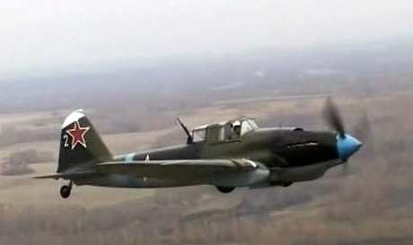 | размах крыльев 14,6 м  длина 11.6 м  площадь крыла 38.5 м²  взлётная масса (снаряжённый) 6380 кг  максимальная скорость 416 км/ч  потолок подъёма 2350 м  дальность полёта 740 км  мощность двигателя 1193 кВт (1600л.с.)  вооружение 2 пушки 2 (3) пулемёта 4(8) реактивные снаряды
Исходя из технических характеристик машины, попробуйте ответить на следую0щие вопросы:
1. За какое время самолёт пролетал расстояние, равное максимальной дальности полёта?
2. Вычислите силу давления на крыло самолёта при нормальном атмосферном давлении.
3. Какова кинетическая, потенциальная и полная энергия самолёта при заданном потолке и максимальной скорости полёта.
4. Вычислите работу, совершаемую двигателем за время горизонтального полёта.
5. Придумайте своё задание.

Приложение 3. Танки

Танк Т-34
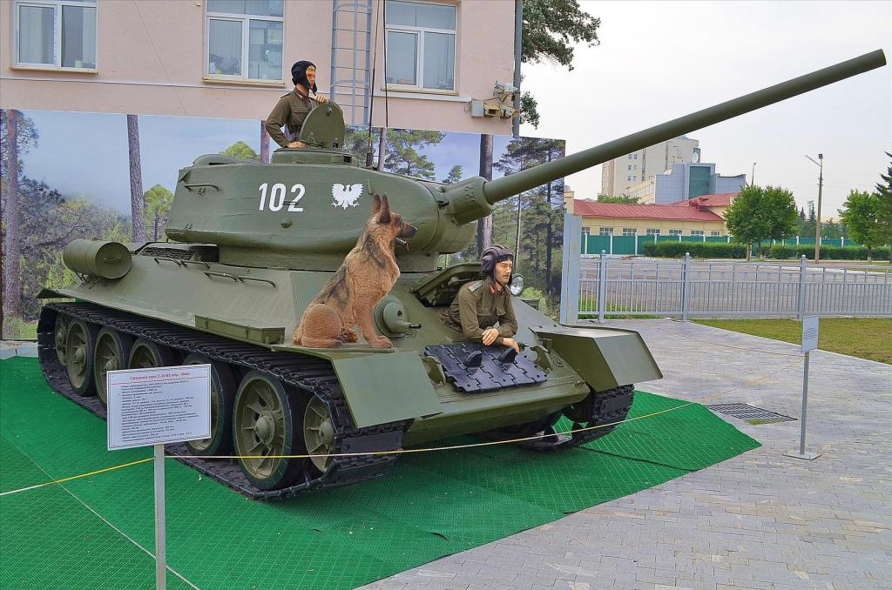 | Реконструкция танка Т-34 из телесериала «Четыре танкиста и собака» в музее бронетехники в Пышме – пригороде Екатеринбурга  http://abunda.ru/106597-odin-iz-luchshix-tankovyx-muzeev-rossii-34-foto.html)
- Немецкое командование на Курской дуге бросило в бой до 2770 танков и штурмовых орудий. С нашей стороны их ждали 3440 танков и артиллерийских установок. Около 70% этого числа составляли танки Т-34. Сколько Т-34 участвовало в битве?
- Скорость танка Т–34-85 при 1700 об/мин. двигателя составляла 48,2 км/ч, и она возрастает пропорционально числу оборотов. Какова скорость танка при 1800 об/мин?
- Танк Т-34 двигался 1 ч по шоссе со скоростью 50 км/ч, потом 1,2 ч по грунтовой дороге со скоростью 38 км/ч. Какова средняя скорость танка на всем пути?
- Какую скорость развивал танк, если танковая колонна, перебрасываемая с одного участка фронта на другой, прошла 165 км за 3 часа?
- Вес танка Т- 34 составляет 314000 Н, длина части гусеницы, соприкасающейся с полотном дороги, 3,5 м, её ширина 50 см. Вычислите давление танка на грунт, сравните его с тем, которое производите вы при ходьбе.

Танк ИС-2
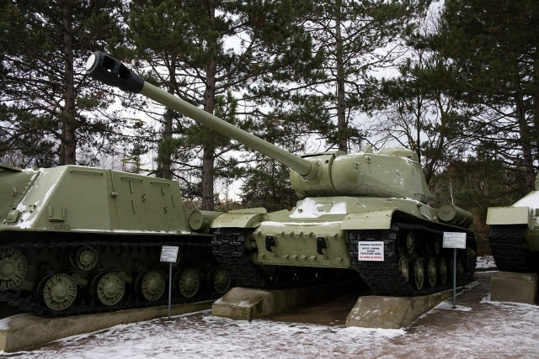  Тяжёлый танк ИС-2 («Иосиф Сталин»)  Экспозиция техники в музее на Сапун-горе в Севастополе. | Боевая масса 46 т.  Гусеницы имели ширину 650 мм и собирались из траков шагом 162 мм.  Длина опорной поверхности 4300 мм.  Максимальная скорость (по шоссе) 37 км/ч, по пересечённой местности 10-15 км/ч  Емкость внутренних топливных баков составляла 520 литров, кроме того, снаружи устанавливались дополнительные внешние баки емкостью 300 л, что в сумме обеспечивало запас хода по шоссе 240 км или 170 км в поле.  Преодоление препятствий:  вертикальная стенка 1 м  ров 2.5 м  брод 1.3 м  подъем 36⁰
- Составьте свою задачу на движение танка, используя приведённые характеристики танка ИС-2.
- Используя приведённые данные вычислите давление танка на грунт, сравните его с тем, которое производите вы при ходьбе.
- Придумайте задачу на преодоление танком препятствий.

Приложение 4. «Катюша».

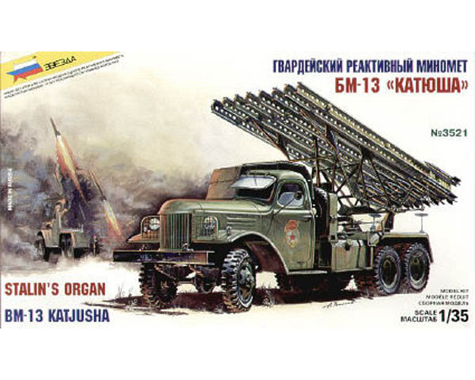 | https://commons.wikimedia.org/wiki/File:Monument_katyusha_rudnya.JPG?uselang=ru  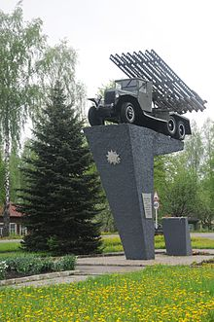  Монумент «Катюша» в г. Рудня, посвящённый первой в мире ракетной батарее капитана И. А. Флёрова
1. Горизонтальная составляющая скорости снаряда, выпущенного из «Катюши», равна 50 м/с. Сколько времени снаряд будет в полете, если цель находится на расстоянии 8,1 км.
2. Какой путь пройдет боевая ракетная установка «Катюша», двигаясь равномерно за 7 мин, если 1,8 км она проходит за 2 мин?
3.Советская промышленность за годы войны изготовила около 30 тыс. боевых машин «Катюша». В ходе Берлинской операции было задействовано 5 % этих машин. Сколько «Катюш» участвовало в Берлинской операции?
4. Гвардейский миномет БМ-13 «Катюша» выпустил 16 снарядов, весом каждый 5кг. Два снаряда достигли цели. Каков процент попадания по цели?
5. Сила, действовавшая на снаряд первой советской боевой ракетной установки «Катюша», 19,6 кН. Выпущенный из неё снаряд летел на расстояние 8 км. Какую работу совершила установка по выпуску всех снарядов, если их у нее 16?
6. Какова была мощность “Катюши”, если длительность залпа (время выпуска 16 снарядов) составляла 8 с?

Приложение 5. Рисунки
http://flashforkids.ru/index.php/23/item/109-флеш-раскраска-самолёт

http://flashforkids.ru/index.php/23/item/111-флеш-раскраска-танк

http://flashforkids.ru/index.php/23/item/112-флеш-раскраска-катюша

Танки, самолёты, ракетные установки:
http://ser-game.ru/zhanr/item-199.html
http://swfgames.ru/tags/raskraski-voennaja-tehnika/
http://flashgames24.ru/view_cat2.php?cat=raskraski-voennaja-tehnika

